「わかる」に関わる知識テスト
年 組 番 名前
◎問題を読んで，全員が早くゴールできる方法として，正しいと思う記号を書きましょう。
また，それを選んだ理由も，自分の言葉で書きましょう。
・自分のボールは１番です。
・自分は，ねらった方向に，ねらった場所にぴったり止めることができるとします。
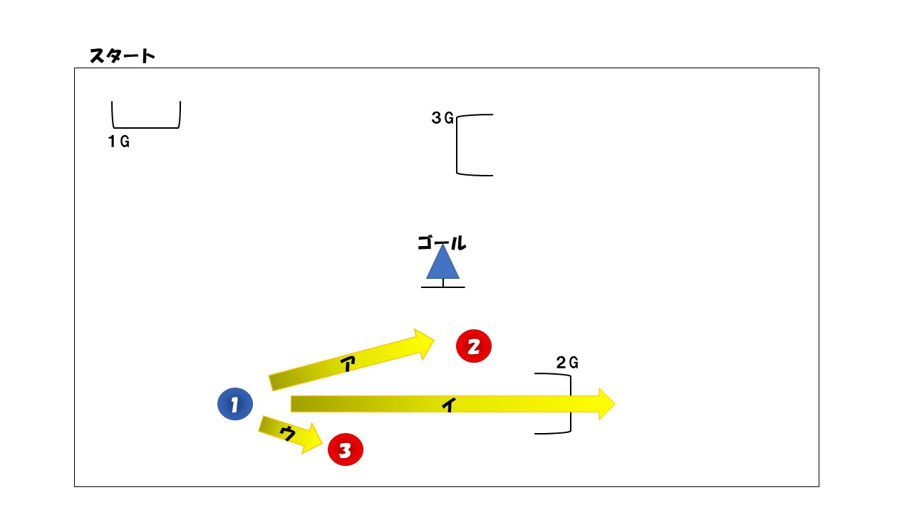
選んだ記号
理由
① 全員，１Gのみ通過している場合

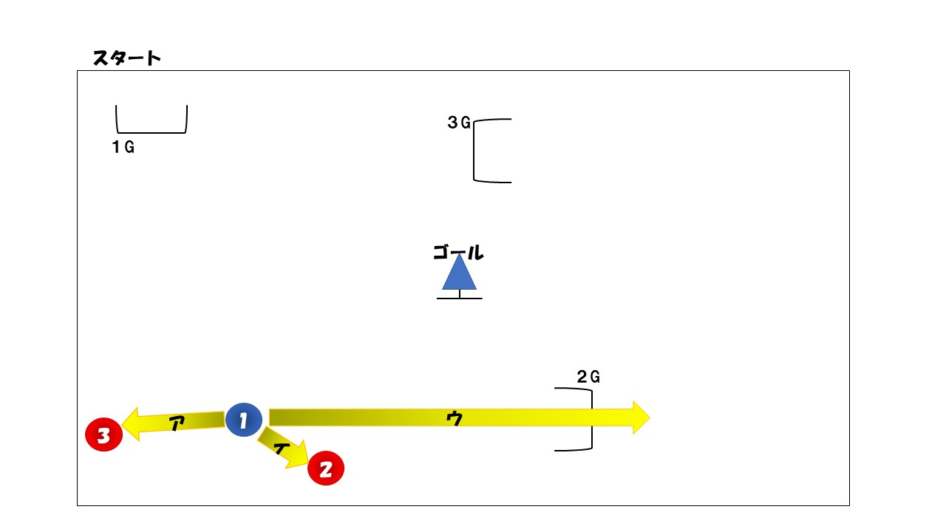
選んだ記号
理由
② 全員，１Gのみ通過している場合

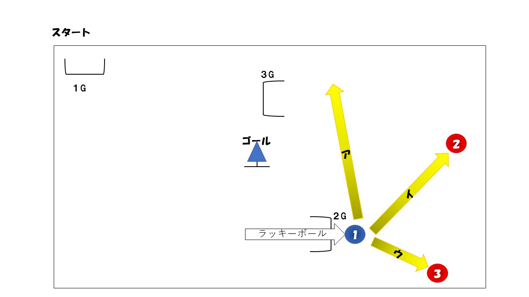
選んだ記号
理由
③ １番は２Gを通過してラッキーボール，２・３番は２Gまで通過している場合

選んだ記号
理由
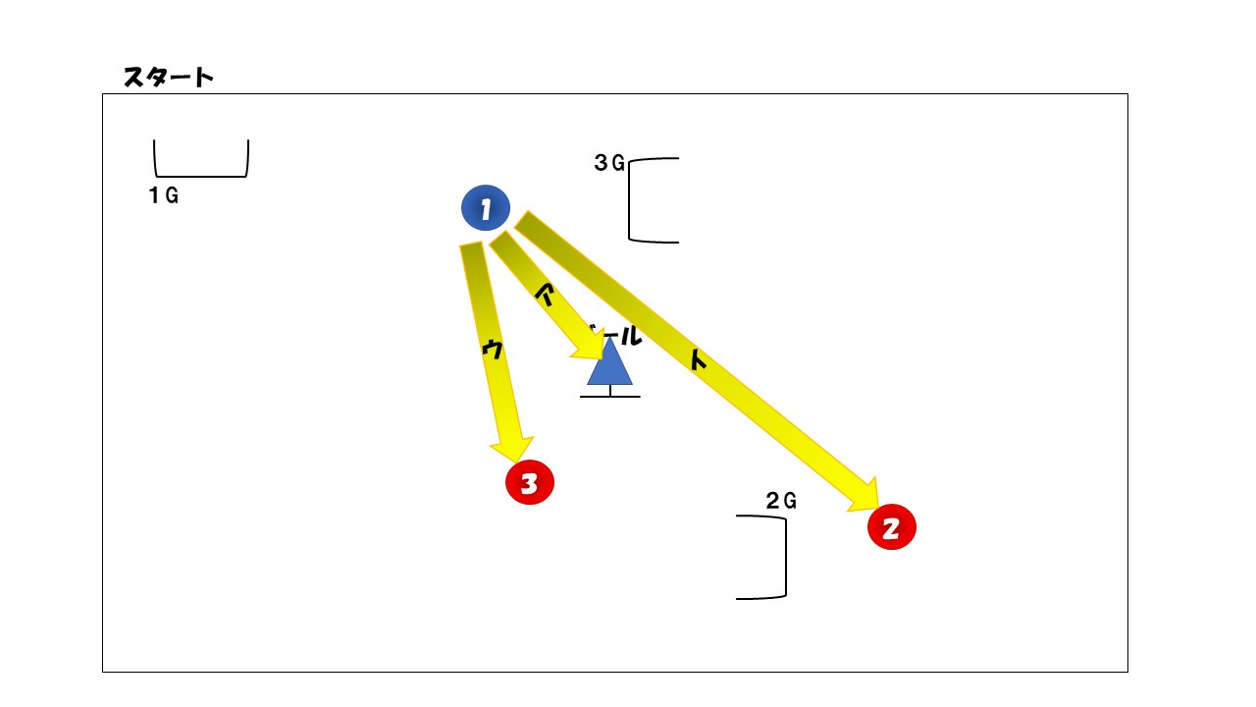
④ 自分は３Gまで通過，２番は２Gまで通過，３番は１Gのみ通過している場合

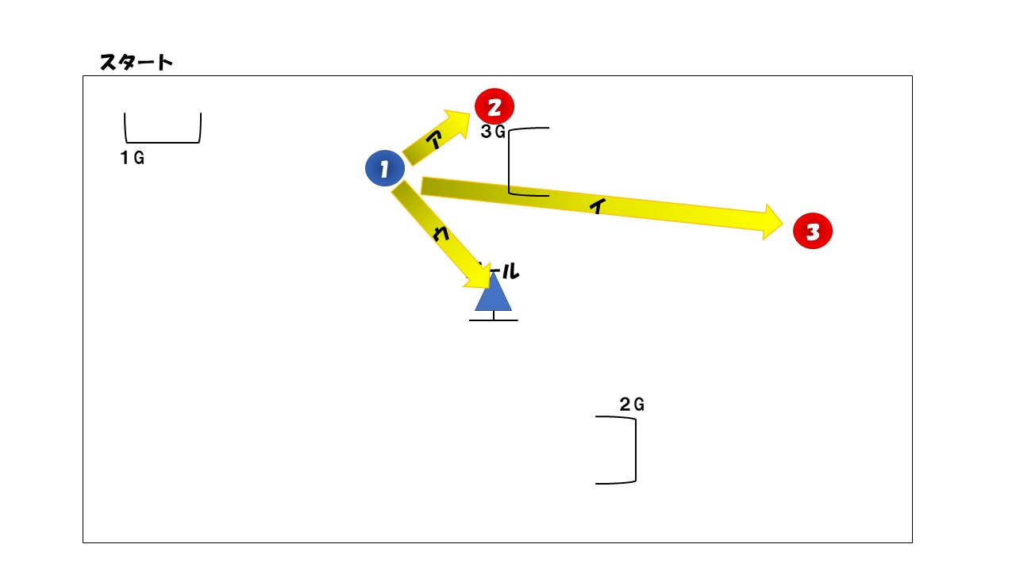
選んだ記号
理由
⑤ 自分のみ３Gまで通過，２・３番は２Gまで通過している場合

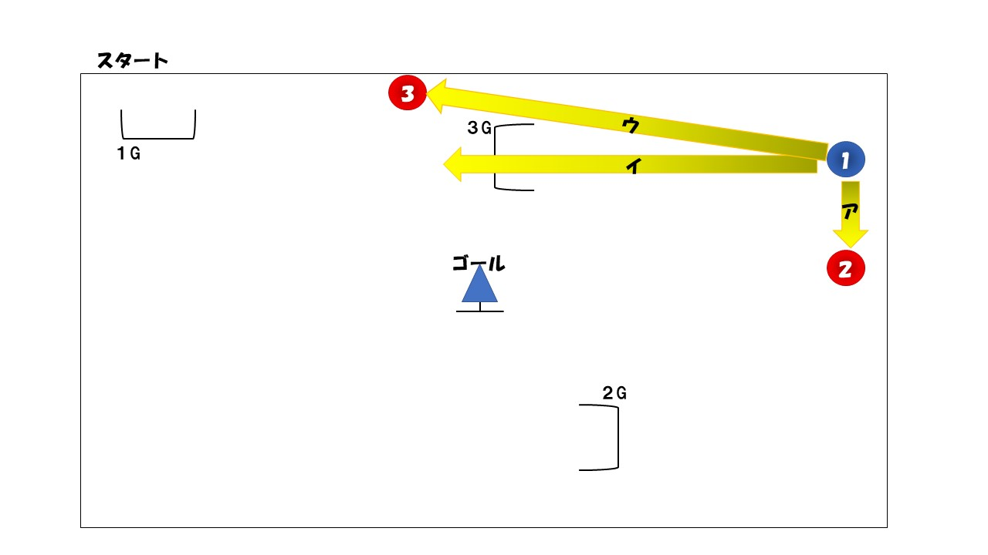
選んだ記号
理由
⑥ ３番は３Gまで通過，自分と２番は２Gまで通過している場合

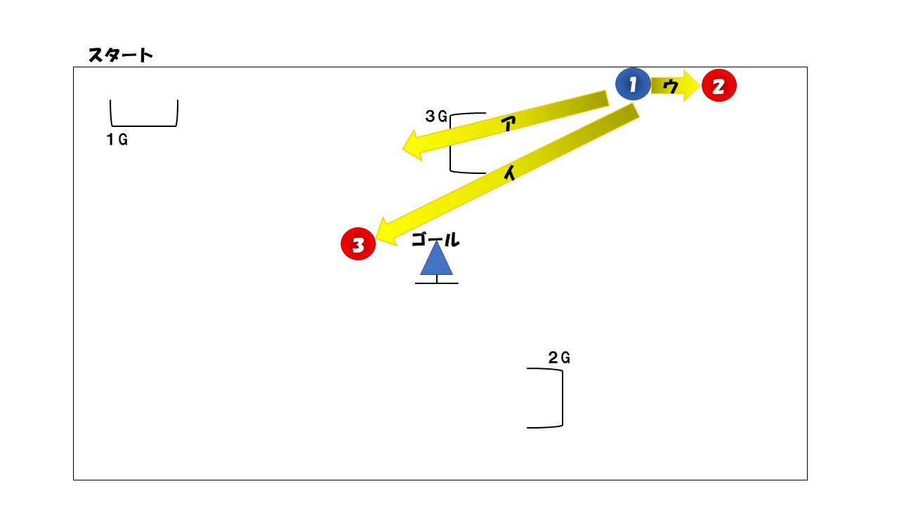
⑦ ３番は３Gまで通過，自分と２番は２Gまで通過している場合
選んだ記号
理由

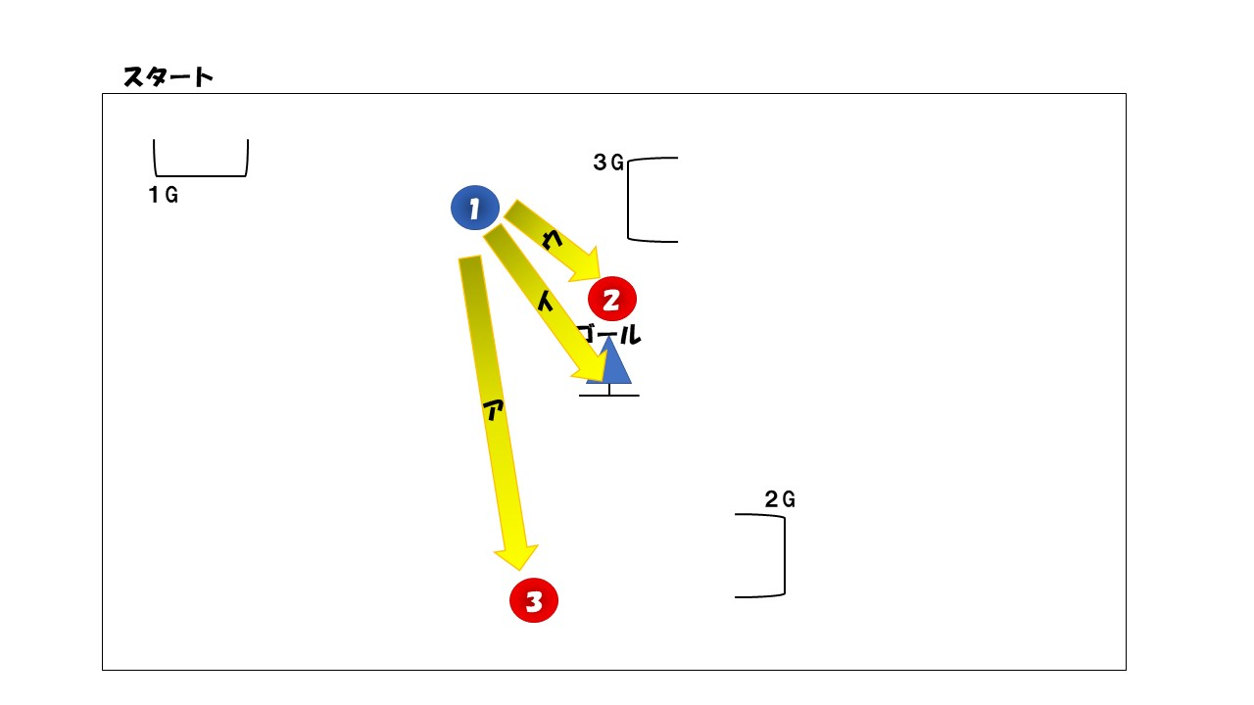
⑧ 全員，３Gまで通過している場合
選んだ記号
理由

